Consegna
Nel testo che segue, intitolato Una domenica al fiume, sono stati inseriti troppi spazi; così, alcuni spazi spezzano le parole e rendono il testo incomprensibile. Leggi il testo con attenzione e cancella gli spazi sbagliati.

- Usa il mouse o i tasti direzionali per spostarti nel testo.
- Se lo spazio che vuoi cancellare è a sinistra del cursore I
eliminalo digitando il tasto backspace  (si pronuncia becspéis).
- Se invece lo spazio è a destra del cursore I ,
cancellalo premendo il tasto puoi canc;  osserva la posizione dei due tasti sulla tastiera.

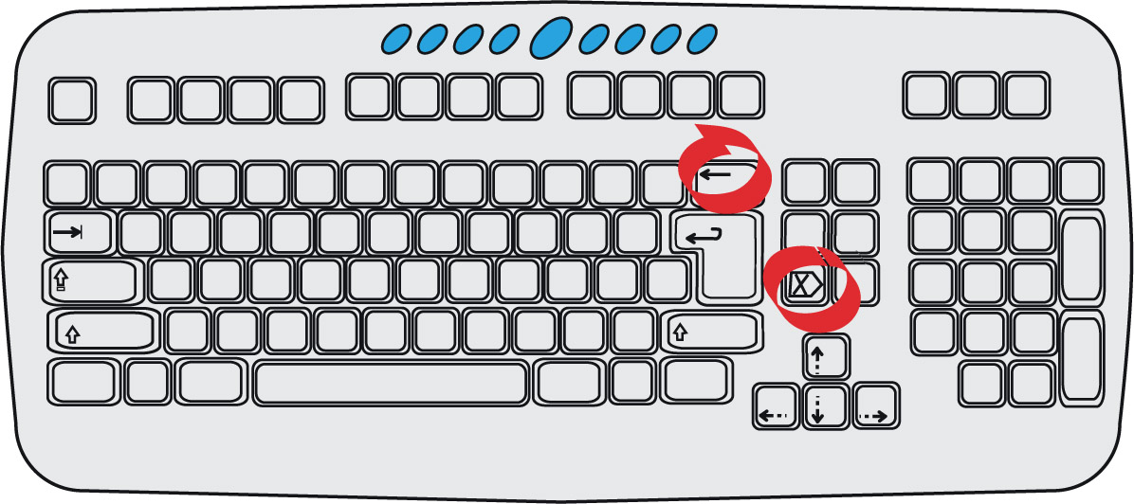
- Se sbagli annulla l’errore facendo clic sull’icona «Annulla». 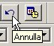
- Usa le forme di word per disegnare un fiore colorato e posizionalo sotto il testo.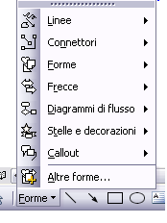
- Elimina tutta questa prima pagina: selezionala tutta, testo e immagini, e poi clicca su “Canc”.
- Salva il file con nome “domenica_fiume” nella tua cartella in “Documenti”.
Una domenica al fiume
Una bel la dome nica io e mia so re lla fac em mo u na gita esplo rati va al fiu me. L’idea era sta ta di Ro sse lla, che vol eva rac cogli ere er be e fiori per il suo erb ario. Rosse lla ama va le pia nte di ogni ti po e i fio ri, spe cialme nte que lli picc oli ssimi e sco nosciu ti, e quel li che spun tano tra le pie tre, sui m uri, nelle c repe dei mar ciapie di, pers ino tra la ghia ia dei bin ari fer rovia ri.
Con que ste erbe u mili che nei giar dini e ne gli ort i so no strap pate come er bacce, ave va già riempi to un al bum: c’erano fio ri pic colis si mi e fo glie di tan te forme che lei di spone va sulla pagi na con or dine, come se fos se un qua dro.
Ogni pa gi na era in serita in un fo glio di pla stica che pro tegge va le fo glie e i fio ri.
(Mario Lodi, Il mistero del cane, Giunti)

